Jurnal PENDAKI Vol. 4 (1): 2025

|  |
| --- |
| TINGKAT AKTIVITAS FISIK PESERTA DIDIK KELAS ATAS SD NEGERI 2 TONATAN KABUPATEN PONOROGO |
| **Ellan Ziqra1*, Hari Yuliarto1, Teddy Giolanda Pratama1** |
| 1 Fakultas Ilmu Keolahragaan dan Kesehatan. Universitas Negeri Yogyakarta, Indonesia.  * Coressponding Author. E-mail: [teddygiolanda@uny.ac.id.com](mailto:teddygiolanda@uny.ac.id.com) |

ABSTRAK

Tujuan dari penelitian ini adalah untuk mengetahui tingkat aktivitas fisik peserta didik kelas atas SD Negeri 2 Tonatan Kabupaten Ponorogo. Aktivitas fisik merupakan gerakan anggota tubuh yang membutuhkan energi, bagi setiap individu menjaga kondisi fisik dan mental menjadi sangat penting dan dibutuhkan agar kualitas hidup tetap terjaga sepanjang hari. Penelitian ini merupakan penelitian deskriptif kuantitatif. Penelitian dilakukan di SD Negeri 2 Tonatan, Kecamatan Ponorogo, Kabupaten Ponorogo, Provinsi Jawa Timur. Metode yang digunakan adalah metode survei dengan penggunaan instrumen kuesioner *Physical Activity Questionnaire for Children* *(PAQ-C*). Subjek dalam penelitian ini adalah seluruh peserta didik kelas atas SD Negeri 2 Tonatan Kabupaten Ponorogo yang berjumlah 116 peserta didik. Teknik analisis data menggunakan teknik analisis deskriptif kuantitatif dengan persentase. Hasil penelitian menunjukkan bahwa tingkat aktivitas fisik peserta didik kelas atas SD Negeri 2 Tonatan Kabupaten Ponorogo adalah sebagai berikut: kategori sangat rendah sebanyak 2 peserta didik atau sebesar 1,7%, kategori rendah sebanyak 41 peserta didik atau sebesar 35,3%, kategori sedang sebanyak 38 peserta didik atau sebesar 32.8%, kategori tinggi sebanyak 26 peserta didik atau sebesar 22,4%, dan kategori sangat tinggi sebanyak 9 peserta didik atau sebesar 7,8% dari jumlah keseluruhan peserta didik kelas atas. Data yang diperoleh menunjukkan bahwa sebagian besar peserta didik kelas atas SD Negeri 2 Tonatan Kabupaten Ponorogo mempunyai tingkat aktivitas fisik dalam kategori rendah.

Kata Kunci: : tingkat aktivitas fisik, peserta didik kelas atas.

*ABSTRACT*

THE LEVEL OF PHYSICAL ACTIVITY OF UPPER-GRADE STUDENTS AT SD NEGERI 2 TONATAN, PONOROGO DISTRICT

*The purpose of this study is to determine the level of physical activity among upper-grade students at SD Negeri 2 Tonatan, Ponorogo Regency. Physical activity involves movements of the body that require energy, and for individuals, maintaining physical and mental condition is crucial to sustain a good quality of life throughout the day. This research is a quantitative descriptive study conducted at SD Negeri 2 Tonatan, Ponorogo Regency, East Java Province. The method employed is a survey method using the Physical Activity Questionnaire for Children (PAQ-C) as the instrument. The subjects in this study are all upper-grade students at SD Negeri 2 Tonatan, totaling 116 students. The data analysis technique utilized is quantitative descriptive analysis using percentages.The results of the study indicate that the level of physical activity among upper-grade students at SD Negeri 2 Tonatan, Ponorogo Regency, is as follows: very low category, 2 students or 1.7%; low category, 41 students or 35.3%; moderate category, 38 students or 32.8%; high category, 26 students or 22.4%; and very high category, 9 students or 7.8% of the total number of upper-grade students. The data obtained shows that the majority of upper-grade students at SD Negeri 2 Tonatan, Ponorogo Regency, have a low level of physical activity.*

Top of Form

*Keywords: The Level Of Activity, Upper Grade Students*

PENDAHULUAN

Kesehatan adalah hal yang penting bagi kehidupan seseorang. Seseorang dapat melakukan aktivitas sehari-hari secara optimal ketika mereka memiliki kesehatan yang baik. Untuk menjaga kesehatan tubuh baik secara fisik maupun mental, seseorang perlu merawat tubuh secara teratur. Salah satu bentuk olahraga mandiri untuk menjaga kesehatan tubuh adalah melalui aktivitas fisik. Aktivitas fisik melibatkan gerakan tubuh yang memanfaatkan energi untuk menjaga tubuh tetap bugar dan sehat sepanjang hari (Dinkes, 2018: 1). Aktivitas fisik juga didefinisikan sebagai gerakan tubuh yang dihasilkan oleh otot rangka dengan menggunakan energi secara signifikan, dan dibagi menjadi 3 kategori, yaitu aktivitas fisik berat, sedang, dan ringan (Nurhadi & Fatahillah, 2020: 297).

Permasalahan saat ini adalah kemajuan teknologi yang mengurangi aktivitas fisik manusia. Data Riset Kesehatan Dasar 2018 menunjukkan sekitar 57,57% penduduk usia 10-14 tahun di Jawa Timur tidak aktif secara fisik, dan 40,82% aktif. Secara keseluruhan di Indonesia, 64,4% usia 10-14 tahun kurang aktif secara fisik dan 35,6% aktif.(Riskesdes Jatim 2018) Hasil ini menunjukkan mayoritas anak SD, khususnya kelas IV-VI (10-12 tahun), termasuk dalam kategori kurang aktif.

Penelitian "Membedakan Pola Aktivitas Fisik Siswa Sekolah Dasar di Kota Surabaya & Kabupaten Nganjuk" (Nada Widyah Ramadhani, 2020: 211) menunjukkan 41,6% siswa SD di Kota Surabaya memiliki aktivitas fisik tinggi, sedangkan 58,4% siswa memiliki aktivitas fisik rendah. Di Kabupaten Nganjuk, 29,2% siswa SD memiliki aktivitas fisik tinggi, sementara 70,8% siswa memiliki aktivitas fisik rendah. Hasil ini menyimpulkan bahwa mayoritas siswa di kedua lokasi penelitian memiliki aktivitas fisik rendah: 58,4% dari 65 siswa di Kota Surabaya dan 70,8% dari 65 siswa di Kabupaten Nganjuk.

Penelitian serupa dilakukan oleh Penelitian oleh Pratama (2021: 57) menemukan bahwa hanya 3,7% peserta didik kelas V di Kelurahan Argorejo, Kecamatan Sedayu, Kabupaten Bantul memiliki tingkat aktivitas fisik harian sangat tinggi. Sebaliknya, 31,1% memiliki tingkat aktivitas fisik tinggi, 37,0% tingkat sedang, 21,5% tingkat rendah, dan 6,7% tingkat sangat rendah. Hasil ini menunjukkan bahwa mayoritas aktivitas fisik peserta didik berada pada tingkat sedang.

Anak-anak sebagai generasi penerus bangsa perlu menjaga kesehatan dengan tetap aktif dalam aktivitas sehari-hari, baik di rumah maupun di sekolah, seperti membersihkan rumah, membantu orang tua, berolahraga, dan bermain. Tingkat aktivitas fisik anak mempengaruhi kebugaran jasmani mereka. Penelitian Alghozi (2021: 94) menunjukkan hubungan positif dan signifikan antara aktivitas fisik dengan kebugaran jasmani pada peserta didik kelas atas di SD Negeri Tambakrejo. Artinya, aktivitas fisik yang baik berpengaruh positif pada kebugaran jasmani individu tersebut.

Kesehatan dan kebugaran jasmani anak sebaiknya dimulai dari lingkungan terkecil, yaitu keluarga. Keluarga, orang tua, dan guru harus memberi pemahaman pada anak tentang pentingnya kesehatan dan kebugaran jasmani, karena hal ini mempengaruhi prestasi belajar anak. Penelitian oleh Kadar (2019: 35) menunjukkan hubungan signifikan antara kebugaran jasmani dan prestasi akademik. Koefisien korelasi adalah 0,813, menandakan hubungan positif dan tinggi antara kebugaran jasmani dan prestasi akademik pada peserta didik kelas XI SMA 2 Siak Hulu. Artinya, kebugaran jasmani berpengaruh signifikan terhadap prestasi akademik siswa.

Hasil observasi di lingkungan rumah dan masyarakat menunjukkan peserta didik kelas atas di SD Negeri 2 Tonatan Kabupaten Ponorogo sering mengendarai sepeda motor meskipun belum cukup usia sesuai aturan Indonesia. Beberapa di antaranya diantar jemput ke sekolah. Selama jam istirahat di sekolah, banyak yang lebih memilih duduk dan mengobrol daripada bermain. Anak-anak jarang bermain di luar dengan teman-teman, karena lebih suka tidur, mengaji, belajar, menonton televisi, atau bermain video game melalui perangkat elektronik yang tidak memerlukan aktivitas fisik berlebih. Hal ini menunjukkan kecenderungan aktivitas fisik yang kurang aktif pada anak-anak SD kelas atas di SD Negeri 2 Tonatan Kabupaten Ponorogo.

Salah satu faktor penyebab rendahnya aktivitas fisik pada peserta didik kelas atas SDN 2 Tonatan adalah penggunaan gadget dan video game. Anak-anak cenderung menggunakan teknologi ini secara berlebihan, mengurangi intensitas bergerak dan beraktivitas fisik. Kecanduan bermain game online membuat mereka lebih memilih bermain dengan gadget daripada bersosialisasi dengan teman-teman. Mereka dapat bermain game dalam waktu lama tanpa merasa bosan, menciptakan kebiasaan harian (Sari et al., 2021).

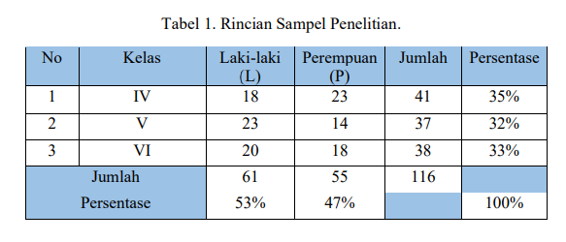Aktivitas fisik pada anak dan remaja memberikan manfaat besar untuk kesehatan fisik dan mental, termasuk peningkatan kebugaran fisik, kesehatan jantung, kesehatan tulang, hasil belajar, kesehatan mental, dan pengurangan risiko obesitas (WHO, 2021). Oleh karena itu, anak-anak sebaiknya dimotivasi untuk beraktivitas fisik sejak dini. Peran guru dan orang tua sangat penting dalam mendorong perilaku hidup sehat pada peserta didik dengan mengajak mereka melakukan aktivitas fisik seperti menyapu, mencuci piring, olahraga ringan/sedang, dan bermain di rumah.

Berdasarkan observasi dan informasi di atas, peneliti tertarik untuk menyelidiki lebih lanjut tentang tingkat aktivitas fisik pada peserta didik kelas atas di SD Negeri 2 Tonatan Kabupaten Ponorogo melalui penelitian dengan judul "Tingkat Aktivitas Fisik Peserta Didik Kelas Atas SD Negeri 2 Tonatan Kabupaten Ponorogo."

Top of Form

METODE

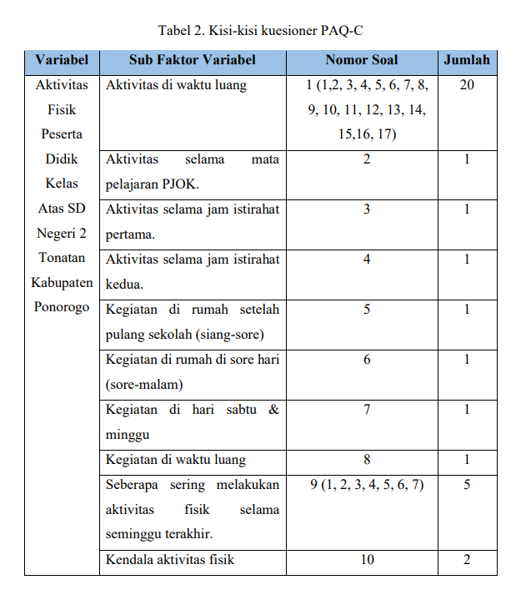Metode survei dengan penggunaan kuesioner digunakan untuk memperoleh data. Arikunto (2013: 3) menjelaskan tujuan penelitian deskriptif yakni mengetahui lebih dalam mengenai keadaan dan/atau kondisi, yang mana hasilnya akan dipaparkan berbentuk sebuah laporan. Bersumber dari kuesioner yang telah diberikan kepada subjek tentunya akan mendapatkan skor yang kemudian diolah dan dianalisis dengan teknik statistik deskriptif kuantitatif, selanjutnya dari hasil tersebut dipaparkan dengan bentuk data berupa persentase/angka.

Populasi merupakan area yang terdiri dari objek dan/atau subjek dengan karakteristik pilihan yang telah ditetapkan peneliti untuk dipelajari serta dapat dilakukan penarikan kesimpulan (Sugiyono, 2018: 117). Populasi penelitian yaitu peserta didik kelas atas SD Negeri 2 Tonatan Kab. Ponorogo yang mempuyai jumlah sebanyak 116 peserta didik.

Siyoto & Sodik (2015) mendefinisikan sampel sebagai bagian atau subset dari populasi yang mewakili karakteristik keseluruhan populasi. Dalam penelitian ini, pengambilan sampel menggunakan teknik total sampling di mana seluruh populasi, yaitu 116 peserta didik kelas atas, dijadikan sampel.

Instrumen penelitian adalah alat yang dipilih oleh peneliti dengan tujuan untuk mengukur fenomena yang menjadi fokus penelitian (Sugiyono, 2017: 102). Kuesioner Physical Activity Questionnaire for Children (PAQ-C) oleh Kowalski at all (2004: 8-10) digunakan oleh peneliti dengan tujuan untuk mengetahui bagaimana aktivitas fisik oleh responden penelitian yakni peserta didik kelas 4 hingga 8 atau pada usia 8 – 14 tahun selama kurun waktu 7 hari terakhir penelitian ini dilakukan. Dari 9 pertanyaan Instrumen PAQ-C mampu memberikan ringkasan skor yang dibutuhkan oleh peneliti.

Setelah data terkumpul, langkah analisis data meliputi pengumpulan dan penyusunan informasi dari data dengan cara mengorganisasikannya ke dalam kategori-kategori yang telah ditentukan. Data dijelaskan dalam unit-unit, digabungkan dalam pola-pola, dan dipilih data penting untuk dipelajari. Hasil analisis digunakan untuk mendeskripsikan penelitian secara kuantitatif. Penentuan skor dari instrumen penelitian dilakukan terlebih dahulu dengan menjumlahkan skor item pertanyaan dan menghitung rata-rata. Seluruh data diolah menggunakan aplikasi SPSS versi 22.

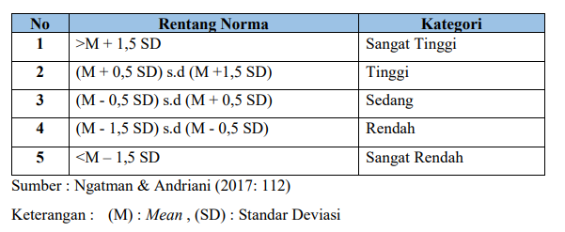Mencermati informasi yang diperoleh dalam penelitian, untuk memudahkan dalam berbagi informasi, maka hasil yang diperoleh dari pengolahan data diklasifikasikan kepada 5 (lima) kategori penilaian yaitu sangat tinggi, tinggi, sedang, rendah, dan sangat rendah dengan cara penggunaan mean dan standar 39 deviasi (Sudijono, 2015: 161). Pengkategorian tersebut menggunakan Mean (M) dan Standar Deviasi (SD). Klasifikasi digunakan oleh peneliti guna menentukan kriteria penskoran dengan skala Penilaian Acuan Norma (PAN) (Ngatman dan Andriani 2017:112) pada lima skala.

Tabel 3. Norma Penilaian dan Kategori

HASIL DAN PEMBAHASAN

Penelitian ini bertujuan untuk menilai Tingkat Aktivitas Fisik Peserta Didik Kelas Atas di SD Negeri 2 Tonatan, Kabupaten Ponorogo. Penelitian dilaksanakan pada 6 Januari 2022 di ruang kelas IV, V, dan VI. Total sampel yang diambil melibatkan seluruh 116 peserta didik kelas atas, terdiri dari 61 peserta laki-laki dan 55 peserta perempuan. Penelitian dilakukan di SD Negeri 2 Tonatan, Jalan Sekar Putih No.27, Kelurahan Tonatan, Kecamatan Ponorogo, Kabupaten Ponorogo, Provinsi Jawa Timur.

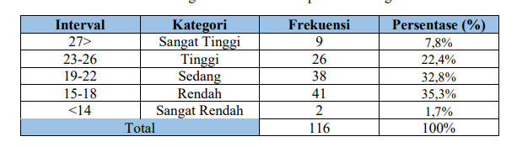Tabel 4. Penelitian Aktivitas Fisik Seluruh Peserta Didik.

Berdasarkan Tabel 4, tingkat aktivitas fisik peserta didik kelas atas di SD Negeri 2 Tonatan Kabupaten Ponorogo dominan berada pada kategori "Rendah" dengan frekuensi tertinggi sebanyak 41 peserta didik dari total 116 peserta. Data statistik menunjukkan bahwa 9 peserta didik memiliki aktivitas fisik sangat tinggi, 26 peserta tinggi, 38 peserta sedang, 41 peserta rendah, dan 2 peserta sangat rendah. Skor tertinggi adalah 31 dan skor terendah adalah 14.

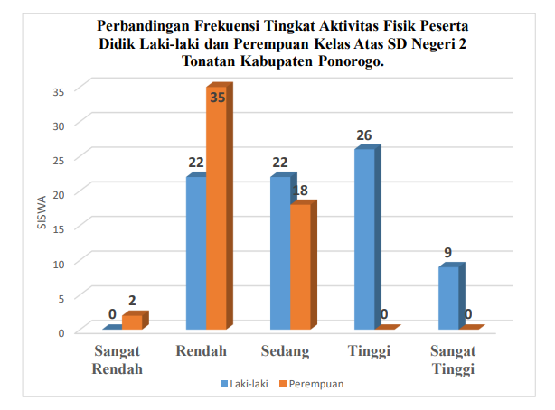Hasil penelitian yang dilakukan oleh Beighle (dalam Wahyuni, 2013: 25) menyatakan bahwa anak laki-laki menggunakan 25% waktunya untuk beraktivitas fisik, sedangkan anak perempuan menggunakan 20% waktunya untuk beraktivitas fisik, sehingga anak laki-laki pada penelitian tersebut lebih aktif untuk beraktivitas fisik daripada anak perempuan. Peneliti mendapatkan hasil yang sejalan dengan penelitian tersebut bahwa anak laki-laki lebih aktif daripada anak perempuan.

Gambar 1. Perbandingan Aktivitas Fisik Laki – laki dan Perempuan di SDN 2 Tonatan.

Berdasarkan perbandingan, peserta didik laki-laki kelas atas di SD Negeri 2 Tonatan Kabupaten Ponorogo (61 peserta) sebagian besar memiliki tingkat aktivitas fisik tinggi (26 peserta atau 42,6%). Di sisi lain, peserta didik perempuan kelas atas (55 peserta) sebagian besar memiliki tingkat aktivitas fisik rendah (35 peserta atau 63,6%). Hal ini menunjukkan bahwa peserta didik laki-laki cenderung lebih aktif dalam melakukan aktivitas fisik dibandingkan dengan peserta didik perempuan.

Penelitian ini bertujuan untuk menilai tingkat aktivitas fisik peserta didik kelas atas di SD Negeri 2 Tonatan, Kabupaten Ponorogo. Dari hasil deskriptif penelitian, aktivitas fisik peserta didik kelas atas (total 116 responden) dapat digolongkan sebagai berikut: sangat tinggi (9 peserta atau 7,8%), tinggi (26 peserta atau 22,4%), sedang (38 peserta atau 32,8%), rendah (41 peserta atau 35,3%), dan sangat rendah (2 peserta atau 1,7%). Mayoritas peserta didik kelas atas di SD Negeri 2 Tonatan Kabupaten Ponorogo memiliki tingkat aktivitas fisik dalam kategori rendah.

Hasil penelitian sejalan dengan data Riset Kesehatan Dasar (RISKESDAS) 2018, di mana 57,57% masyarakat usia 10-14 tahun di Provinsi Jawa Timur memiliki tingkat aktivitas fisik rendah, sementara 40,82% memiliki tingkat aktivitas fisik tinggi. Secara keseluruhan di Indonesia, data menunjukkan bahwa 64,4% anak usia 10-14 tahun memiliki tingkat aktivitas fisik rendah, sedangkan 35,6% memiliki tingkat aktivitas fisik tinggi. Hasil ini menandakan bahwa sebagian besar anak usia sekolah dasar, termasuk kelas IV, V, dan VI (dengan usia 10-12 tahun), memiliki tingkat aktivitas fisik yang kurang aktif.

Hasil penelitian menunjukkan bahwa peserta didik laki-laki kelas atas di SD Negeri Tonatan, Kabupaten Ponorogo, lebih aktif secara fisik dibandingkan peserta didik perempuan. Dari 61 peserta laki-laki, 26 peserta (42,6%) berada pada kategori tinggi aktivitas fisik. Di sisi lain, dari 55 peserta perempuan, 35 peserta (63,6%) berada pada kategori rendah aktivitas fisik. Temuan ini sejalan dengan penelitian Beighle (dalam Wahyuni, 2013) yang menyatakan bahwa anak laki-laki cenderung menghabiskan lebih banyak waktu untuk aktivitas fisik dibandingkan dengan anak perempuan. Studi luar negeri oleh Crocker et al. (1997) juga mendukung temuan ini, menunjukkan bahwa skor aktivitas fisik rata-rata anak laki-laki lebih tinggi daripada anak perempuan, mengindikasikan bahwa anak laki-laki lebih aktif secara fisik.

Rendahnya tingkat aktivitas fisik peserta didik dapat disebabkan karena kurangnya aktivitas yang dilakukan baik di sekolah maupun di rumah. Hasil observasi di sekolah menunjukkan bahwa selama jam istirahat, sebagian besar peserta didik lebih memilih kegiatan yang tidak melibatkan aktivitas fisik seperti duduk membaca, mengerjakan tugas, atau hanya berbincang-bincang. Di rumah, terlihat bahwa sebagian peserta didik kelas atas SD Negeri 2 Tonatan Kabupaten Ponorogo lebih suka menggunakan sepeda motor sendiri daripada berjalan kaki atau bersepeda. Beberapa di antaranya juga lebih memilih bermain game melalui gadget daripada bermain di luar bersama teman. Temuan ini mengindikasikan bahwa peserta didik kelas atas di SD Negeri 2 Tonatan Kabupaten Ponorogo cenderung memiliki perilaku atau aktivitas fisik yang kurang aktif.

Untuk meningkatkan aktivitas fisik sehari-hari, dukungan keluarga sangat penting. Orang tua dapat memotivasi anak untuk berolahraga, membantu pekerjaan rumah, dan memberikan pemahaman tentang manfaat aktivitas fisik sejak dini. Keluarga merupakan lingkungan terdekat anak, di mana orang tua berperan sebagai contoh bagi anak-anak untuk membiasakan diri dengan aktivitas fisik. Pengawasan dan ketegasan orang tua juga diperlukan untuk mengatasi kecanduan bermain game dan menonton televisi, yang dapat membuat anak menjadi malas bergerak. Aktivitas fisik anak memiliki dampak pada kebugaran jasmani, yang juga berkontribusi pada peningkatan prestasi belajar peserta didik.

Berdasarkan hasil penelitian dan pembahasan terkait tingkat aktivitas fisik peserta didik kelas atas SD Negeri 2 Tonatan Kabupaten Ponorogo yang telah dipaparkan, dapat disimpulkan bahwa peserta didik kelas atas SD Negeri 2 Tonatan Kabupaten Ponorogo pada kategori sangat tinggi sebesar 7,8%, kategori tinggi 22,4%, kategori sedang 32,8%, kategori rendah 35,3%, dan kategori sangat rendah 1,7% dari jumlah keseluruhan responden. Hasil tersebut dapat diartikan bahwa sebagian besar peserta didik kelas atas SD Negeri 2 Tonatan Kabupaten Ponorogo mempunyai tingkat aktivitas fisik dalam kategori rendah.

DAFTAR PUSTAKA

Dinkes. (2018). Lakukan Aktifitas Fisik 30 Menit Setiap Hari. Dinkes.Acehprov.Go.Id, 3–5. https://dinkes.acehprov.go.id/news/read/2018/03/15/206/lakukan-aktifitasfisik-30-menit-setiap-hari.htm

Nada Widyah Ramadhani. (2020). Identifikasi Pola Aktivitas Fisik Anak Sekolah Dasar. Jurnal Kesehatan Olahraga, 08(03), 211–216.

Ngatman & Adriani F.D. (2017). Tes dan pengukuran untuk evaluasi dalampenelitian jasmani dan olahraga. Yogyakarta: Fadilatama.

Nurhadi, J. Z. L., & Fatahillah. (2020). Pengaruh Pandemi Covid-19 Terhadap Tingkat Aktivitas Fisik Pada Masyarakat Komplek Pratama, Kelurahan Medan Tembung. Jurnal Health Sains, 1(5), 294–299.

Pratama, R. Y. (2021). Survei Aktivitas Fisik Peserta Didik Kelas V Sekolah Dasar Se-Kelurahan Argorejo Sedayu Kabupaten Bantul di Masa Pandemi Covid19. Skripsi, sarjana tidak diterbitkan. Universitas Negeri Yogyakarta, Yogyakarta.

Sugiyono. (2018). Metode penelitian pendidikan pendekatan kuantitatif, kualitatif, dan R&D. Bandung: Alfabeta.

Sumaryoto & Nopembri, S. (2017). Pendidikan Jasmani, Olahraga, dan Kesehatan untuk SMA/MA/SMK Kelas XI. Jakarta: Kementerian Pendidikan dan Kebudayaan.

Wahyuni, D. (2017). Tingkat Aktivitas Jasmani Harian Siswa kelas V Sekolah Dasar se-Kelurahan Triharjo Pandak Bantul yang dilaksanakan di sekitaran Kelurahan Triharjo. Skripsi, sarjana tidak diterbitkan. Yogyakarta: Universitas Negeri Yogyakarta.